Додаток 1
до оголошення про спрощену закупівлю
Технічні, якісні та кількісні характеристики до предмету закупівлі
Назва | Технічні характеристики | Одиниця виміру | К-сть
Ліхтар прожекторний UP! (Underprice) KB2161 чорний (або еквівалент)  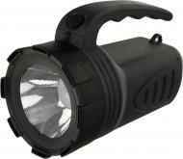 | Тип: ручні  Світловий потік: 100 Лм  Кількість світлодіодів: 1 шт.  Елементи живлення: акумулятор  Режими роботи: 1 режим яскравості  Час роботи: до 10 годин  Зарядка: від прикурювача (автомобільна), від мережі 220В  Матеріал корпусу: пластик  Захист: вологозахищені, ступінь захисту IP 20,  Додаткові характеристики: температурний режим від – 20 °C до 45 °C  Гарантія: 12 міс.  Комплектація: зарядний кабель 220 в, зарядний кабель 12 в | шт. | 10

